Javascript H2 t/m5

Antwoord = A, 29, 6552, 110.3, false, m

Hoofdstuk 2 opdracht 1

Arbeider.java

package com.company;

public class arbeider {

boolean isBuitenlander;

int leeftijd = (int) 45.298888888;

long bankrekening = 6551;

double loon = 124.89;

char geslacht = 'm'; // vrouw; v, man; m

boolean isGetrouwd;

}

Main.java

package com.company;

public class Main {

public static void main(String[] args)

{

arbeider arb = new arbeider();

System.out.print(arb.leeftijd + ", ");

System.out.print(arb.bankrekening + ", ");

System.out.print(arb.loon + ", ");

System.out.print(arb.isBuitenlander + ", ");

System.out.print(arb.isGetrouwd + ", ");

System.out.print(arb.geslacht);

}

}

Opdracht 2

Antwoord = A 80, 0,3.5, 0.0.0.0

MijnChar.java

package com.company;

public class MijnChar {

char mijnChar = 'Q';

}

Main.java

package com.company;

public class Main {

public static void main(String[] args)

{

MijnVariabele mv = new MijnVariabele();

MijnChar mc = new MijnChar();

System.out.print(mv.b + ", ");

System.out.print(mv.s + ",");

System.out.print(mv.f1 + ", ");

System.out.print(mv.f2 + ".");

System.out.print(mv.d);

System.out.print(mc.mijnChar);

}

}

122, 0,3.5, 43.9.335.35Q

Opdracht 3

Antwoord = B 0, 0.0, false

MijnKlasse.java

package com.company;

public class MijnKlasse

{

int i;

double d;

boolean b;

float mijnVar = 1344.98f;

int mijnVar2 = 'g';

int mijnVar3 = 766;

}

Main.java

package com.company;

public class Main {

public static void main(String[] args)

{

MijnKlasse mk = new MijnKlasse();

System.out.print(mk.i + ", ");

System.out.print(mk.d + ", ");

System.out.print(mk.b + ", ");

System.out.print(mk.mijnVar + ", ");

System.out.print(mk.mijnVar2 + ", ");

System.out.print(mk.mijnVar3);

}

}

Opdracht 4

Antwoord = C 4, 16,

MijnKlasse.java

package com.company;

public class MijnKlasse

{

int i1 = 7;

int i2 = 12;

}

Main.java

package com.company;

public class Main {

public static void main(String[] args)

{

MijnKlasse mk = new MijnKlasse();

mk.i1 = 9;

mk.i2 = 8;

mk.i1 = mk.i1 - 3;

mk.i2 = mk.i2 + mk.i1;

System.out.print(mk.i1 + ", ");

System.out.print(mk.i2 + ", ");

}

}

Standaarduitvoer = 6, 14,

Hoofdstuk 3

Opdracht 1 Antwoord = A 4, 60, 22, 10, 1.5

Rekenen.java

package com.company;

public class Rekenen

{

}

Main.java

package com.company;

public class Main {

public static void main(String[] args)

{

int x = 20;

int y = 5;

int z = 3;

double d = 2.2;

double d2 = 3.7;

System.out.print(x / y + ", ");

System.out.print(x \* z + ", ");

System.out.print(x + y - z + ", ");

System.out.print(x / y + z \* 2 + ", ");

System.out.print(d2 - d);

System.out.print(x \* y / 10 + ", ");

System.out.print(2 \* d2 + 2.5 + ", ");

System.out.print(z \* 3 - 6);

}

}

4, 60, 22, 10, 1.510, 9.9, 3 de rode getallen worden uitgeprint door de 3 nieuwe waarden.

Opdracht 2 antwoord = B 0, 2, 5

MijnKlasse.java

package com.company;

public class MijnKlasse

{

}

Main.java

package com.company;

public class Main {

public static void main(String[] args)

{

System.out.print(21 % 7 + ", ");

System.out.print(12 % 5 + ", ");

System.out.print(23 % 6 + ", ");

System.out.print(44 % 10 + ", ");

System.out.print(7 % 2 + ", ");

System.out.print(30 % 3);

}

}

0, 2, 5, 4, 1, 0 de getallen in het rood worden uitgeprint door de laatste drie toegevoegde statements.

Opdracht 3 antwoord: c 3, 7

MijnKlasse.java

package com.company;

public class MijnKlasse

{

}

Main.java

package com.company;

public class Main {

public static void main(String[] args)

{

int x = 4;

int y = 6;

x --;

y ++;

System.out.print(x + ", " + y);

System.out.print(x + ", " + y);

System.out.print(x + ", " + y);

}

}

Ja het geeft een verschil, want hierdoor wordt hetzelfde antwoord achterelkaar herhaald: 3, 73, 73, 7

Opdracht 4 antwoord = a N0PQR

MijnKlasse.java

package com.company;

public class MijnKlasse

{

}

Main.java op volgende pagina.

Main.java

package com.company;

public class Main {

public static void main(String[] args) {

int x = 15;

int y = 8;

int z = 3;

if (x == z);

{

System.out.print("N");

}

if (x >= y);

{

System.out.print("0");

System.out.print("Z");

}

if (x <= z);

{

System.out.print("P");

}

if (z > y);

{

System.out.print("Q");

}

if (y != z);

{

System.out.print("R");

}

}

}

Antwoord = N0ZPQR

Opdracht 5 antwoord = a N0

MijnKlasse.java

package com.company;

public class MijnKlasse

{

}

Main.java

package com.company;

import java.sql.SQLOutput;

public class Main {

public static void main(String[] args)

{

boolean isDefect = false;

int x = 1;

int y = 7;

int z = 9;

if (x < y && x > 1)

{

System.out.print("N");

}

if(z > y || x > y)

{

System.out.print("0");

}

if( ! isDefect)

{

System.out.print("P");

}

}

}

Antwoord = 0P

Opdracht 6 antwoord = b QR

MijnKlasse.java

package com.company;

public class MijnKlasse

{

}

Main.java

package com.company;

import java.sql.SQLOutput;

public class Main {

public static void main(String[] args)

{

boolean isOud = true;

int x = 5;

int y = 14;

int z = 17;

if(y > x && z > y && (x + 12) >= z)

{

System.out.print("P");

}

if(x >= 6 || z <= y || z <= 18)

{

System.out.print("Q");

}

if( ! isOud || y > z)

{

System.out.print("R");

}

}

}

Antwoord = PQ

Opdracht 7 antwoord = d 7, 15, 4, 8,

MijnKlasse.java

package com.company;

public class MijnKlasse

{

}

Main.java

package com.company;

import java.sql.SQLOutput;

public class Main {

public static void main(String[] args)

{

int i1 = 3;

int i2 = 5;

int i3 = 12;

int i4 = 20;

i1 += 4;

i2 \*= 3;

i3 /= 3;

i4 -= 12;

i1 ++;

i2 -= 3;

i3 \*= 2;

i4 /= 4;

System.out.print(i1 + ", ");

System.out.print(i2 + ", ");

System.out.print(i3 + ", ");

System.out.print(i4 + ", ");

}

}

Antwoord = 8, 12, 8, 2,

Opdracht 8 antwoord = b 4 2 0

MijnKlasse.java

package com.company;

public class MijnKlasse

{

}

Main.java

package com.company;

import java.sql.SQLOutput;

public class Main {

public static void main(String[] args)

{

int i1 = 22;

int i2 = 17;

int i3 = 30;

i1 %= 6;

i2 %= 5;

i3 %= 6;

i1 %= 3;

i2 %= 7;

System.out.print(i1 + " ");

System.out.print(i2 + " ");

System.out.print(i3 + " ");

}

}

Antwoord = 1 2 0

Opdracht 9 antwoord = d 2421

MijnKlasse.java

package com.company;

public class MijnKlasse

{

}

Main.java

package com.company;

import java.sql.SQLOutput;

public class Main {

public static void main(String[] args)

{

int x = 6;

int x2 = 4;

int y = (x==3) ? 24 :8;

int z= (x2 == 4) ? 33:21;

System.out.print(y);

System.out.print(z);

}

}

Antwoord: 833

Hoofdstuk 4 Opdracht 1 antwoord = b XY

MijnKlasse.java

package com.company;

public class MijnKlasse

{

}

Main.java

package com.company;

import java.sql.SQLOutput;

public class Main {

public static void main(String[] args)

{

int i = 2;

if (i > 0)

{

System.out.print("N");

System.out.print("X");

System.out.print("Y");

}

if (i > 3)

{

System.out.print("Z");

}

}

}

Antwoord = NXY

Opdracht 2 antwoord = d 2

MijnKlasse.java

package com.company;

public class MijnKlasse

{

}

Main.java

package com.company;

import java.sql.SQLOutput;

public class Main {

public static void main(String[] args)

{

int a = 3;

int b = 1;

int x = 0;

if(a > b) {

x ++;

if(a > x) {

x += 5;

}

x -= 4;

}

if(b == a) {

x += 2;

if (x < b) {

x += 3;

}

}

System.out.print(x);

if (a <= 4) {

System.out.print(", ");

System.out.print("2G");

}

}

}

Antwoord = 2, 2G

Opdracht 3 antwoord = b xpy

MijnKlasse.java

package com.company;

public class MijnKlasse

{

}

Main.java

package com.company;

import java.sql.SQLOutput;

public class Main {

public static void main(String[] args) {

char c1 = 'g';

char c2 = 'h';

if (c1 == 'k') {

System.out.print('w');

}

if (c2 == 'h') {

System.out.print('x');

System.out.print('p');

}

if (c1 != c2) {

System.out.print('y');

} else {

System.out.print('z');

}

if (c1 == 'd')

{

System.out.print('x');

} else {

System.out.print('z');

}

}

} Antwoord = xpyz

Opdracht 4 antwoord = b 6

MijnKlasse.java

package com.company;

public class MijnKlasse

{

}

Main.java

package com.company;

import java.sql.SQLOutput;

public class Main {

public static void main(String[] args) {

int a = 2;

int b = 2;

int x = 5;

if (a != b) {

x++;

} else if (b >= 1) {

System.out.print("x");

} else if (b == 2) {

x += 2;

} else

{

x += 3;

}

System.out.print(x);

}

}

Antwoord = x5

Opdracht 5 antwoord = c 4

package com.company;

public class MijnKlasse

{

}

Main.java

package com.company;

import java.sql.SQLOutput;

public class Main {

public static void main(String[] args) {

int i = 1;

int i2 = 4;

int x = 2;

if (i == (i2 - 3) && i2 > 5)

{

x ++;

}

else if (i + i2 == 5) {

System.out.print("D");

}

else if (i2 == 4)

{

x += 2;

}

else if (i2 > 3)

{

x += 3;

}

else

{

x += 4;

}

System.out.print(x);

}

}

Antwoord = D2

Opdracht 6 antwoord = 6

Main.java

package com.company;

import java.sql.SQLOutput;

public class Main {

public static void main(String[] args) {

int i1 = 3;

int i2 = 9;

int i3 = 12;

int x = 0;

if (x > -1) {

x ++;

if (i3 == (i1 + i2)) {

x += 4;

if (i1 < 5) {

x += 2;

System.out.print(x);

}

else if (i2 == 9) {

x ++;

}

else {

x -= 2;

}

x -= 6;

}

if (i3 < 10) {

x += 7;

}

else {

x += 5;

}

}

System.out.print(x);

}

}

Antwoord = 76

Opdracht 7 antwoord = b x10, x17, x20

package com.company;

import java.sql.SQLOutput;

public class Main {

public static void main(String[] args) {

int i = 2;

int i2 = 5;

int i3 = 9;

int x = 3;

boolean isLangzaam = true;

if (isLangzaam)

{

x ++;

System.out.print("x" + x + ", ");

if (i >= 2 && i2 > 7) {

x += 4;

System.out.print("x" + x + ", ");

if (i3 == 9) {

x += 5;

System.out.print("x" + x + ", ");

}

}

else {

x += 6;

System.out.print("x" + x + ", ");

if(i3 >= 3)

{

x += 7;

}

System.out.print("x" + x + ", ");

}

x += 3;

}

System.out.print("x" + x);

}

}

Antwoord = x4, x10, x17, x20

Opdracht 8 antwoord = D 11

Vraag 1

Main.java

package com.company;

import java.sql.SQLOutput;

public class Main {

public static void main(String[] args) {

int x = 8;

switch(x) {

case 6:

x += 5;

case 7:

x += 3;

case 8:

x += 2;

case 9:

x++;

default:

x += 4;

}

System.out.print(x);

}

}

Antwoord = 15

Antwoord 2 = 10

Opdracht 9 antwoord = e dec

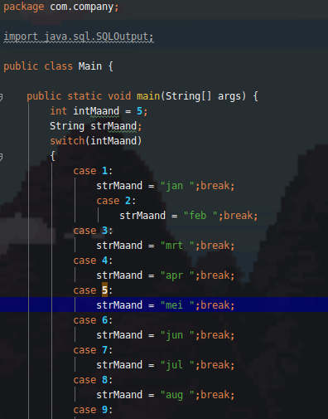

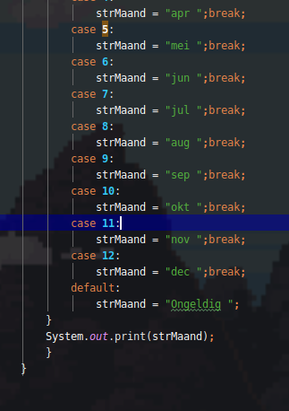

Opdracht 10 antwoord = d Goed Probeer het opnieuw

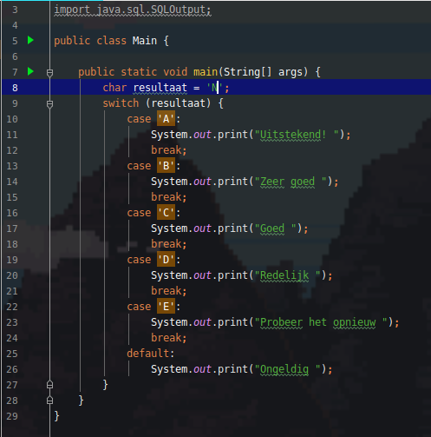

Antwoord = Als de variabele cijfer gelijk is aan N, dan is de standaarduitvoer Ongeldig.

Hoofdstuk 5 Opdracht 1 antwoord = b 321

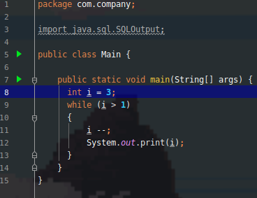

Antwoord 1 = 21

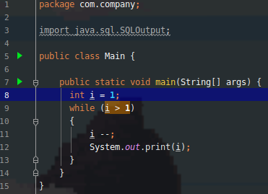

Antwoord = niks

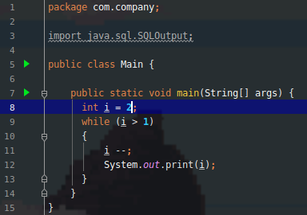

Antwoord = 1

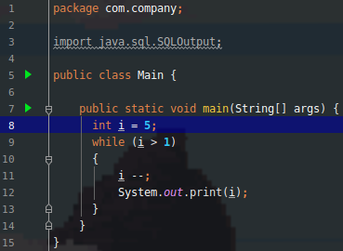

Antwoord = 4321

Opdracht 2 antwoord = a 95

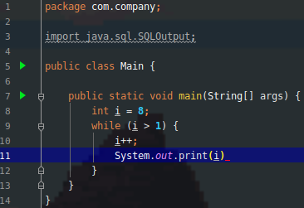

Antwoord = De i -= 5 zorgt ervoor dat er telkens -5 af gaat en dan komt de while onder de 1 uiteindelijk waardoor hij stopt, als de -5 er niet is komt hij ook nooit onder 1 waardoor de loop niet stopt. Want de loop stopt pas onder 1.

Opdracht 3 antwoord = e 71217

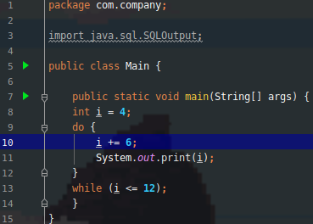

Antwoord = 1016

Opdracht 4 antwoord = e yxx

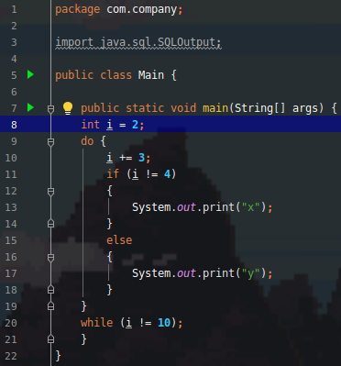

Antwoord = als de variabele i gewijzigd 2 is, dan komt er geen 10 uit de som, dus dan blijft de loop doorgaan, want de loop stopt bij 10.

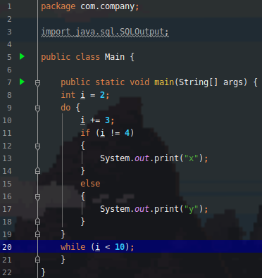

Antwoord = xxx

Opdracht 5 antwoord = b 456

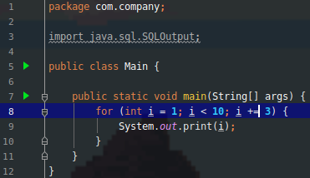

Antwoord = 147

Opdracht 6 antwoord = 2

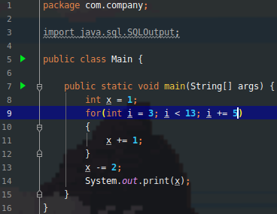

Antwoord = 1

Opdracht 7 antwoord = d bbaba

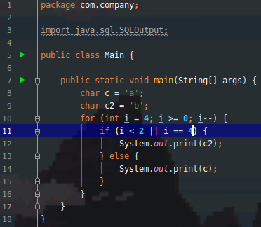

Antwoord = baabb

Opdracht 8 antwoord = c 13

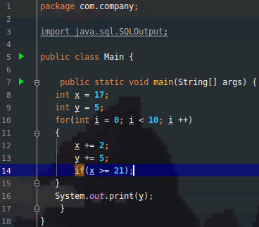

Antwoord = 55

Opdracht 9 antwoord = c 1996 2000

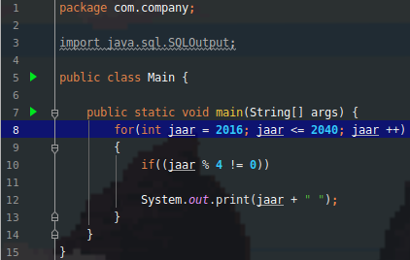

Antwoord = 2017 2018 2019 2021 2022 2023 2025 2026 2027 2029 2030 2031 2033 2034 2035 2037 2038 2039, alle schrikkeljaren worden nu over geslagen.

Opdracht 10 antwoord = d 1,1 1,2 1,3 2,1 2,2 2,3

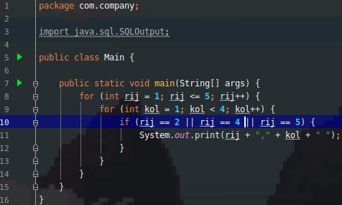

Antwoord = 2,1 2,2 2,3 4,1 4,2 4,3 5,1 5,2 5,3

Opdracht 11 antwoord = b 1,1 1,2 1,3 1,4 2,1 2,2

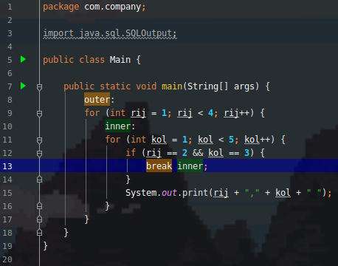

Antwoord = 1,1 1,2 1,3 1,4 2,1 2,2 3,1 3,2 3,3 3,4